Medio Oriente

PROGRAMMA
DI VIAGGIO

Giorno Italia / Istanbul
Arrivo ad Istanbul ed accoglienza in aeroporto. Trasferimento in albergo e sistemazione in camera. Cena (per gli arrivi in albergo entro le 21:00) in albergo e pernottamento.

Giorno Istanbul
Prima colazione in albergo. Visita dell’antico Ippodromo, in cui si svolgevano le corse delle bighe; degli obelischi; della Moschea del Sultano Ahmet famosa come Moschea Blu, conosciuta per le sue maioliche del XVII secolo e della Cisterna Basilica, costruita sotto il regno di Giustiniano I nel 532, il periodo più prospero dell’Impero Romano d’Oriente. Pranzo in ristorante. Tempo libero per visitare in autonomia (biglietto d’ingresso escluso) la Chiesa di Santa Sofia, capolavoro dell’architettura bizantina. Visita del Palazzo Imperiale di Topkapi con la sezione Harem e la Chiesa di Santa Irene, dimora dei Sultani per quasi quattro secoli, la cui architettura con le magnifiche decorazioni e gli arredi rende testimonianza della potenza e maestosità dell’Impero Ottomano e del Gran Bazaar, il più grande mercato coperto al mondo, caratterizzato dal tetto a cupole e formato da un dedalo di vicoli e strade. Possibilità di partecipare all’escursione (facoltativa, a pagamento) della Gita sul Bosforo per ammirare sia il versante asiatico che europeo della città ed i suoi più importanti palazzi, moschee e fortezze. Sosta in una caratteristica pelletteria. Trasferimento per il rientro in albergo. Cena in albergo e pernottamento.

Giorno Istanbul / Ankara (444 km)
Prima colazione in albergo. Partenza per la capitale della Turchia: Ankara passando dal Corno d’Oro, l’antico porto durante il periodo bizantino e poi ottomano e dal Ponte Euroasia celebre per il suo meraviglioso panorama. Pranzo in ristorante. Visita del Museo delle Civiltà Anatoliche, detto anche Museo Ittita, dove i reperti sono esposti in ordine cronologico e il visitatore può seguire l’evoluzione delle civiltà succedutesi in Anatolia a partire dalla preistoria fino al periodo romano e sosta per fotografare Mauseleo di Ataturk. Trasferimento in albergo e sistemazione in camera. Cena in albergo e pernottamento.

Giorno Ankara / Cappadocia (285 km)
Prima colazione in albergo. Partenza per la Cappadocia con una sosta al Lago Salato. Visita di Ozkonak (o Saratli), uno dei complessi di rifugi sotterranei conosciuti come città sotterranee. Pranzo in ristorante. Visita della Valle Rosa, uno dei luoghi più belli della Cappadocia e di una cooperativa locale per la lavorazione delle ceramiche dipinte a mano, conosciute per la loro bellezza e qualità. Trasferimento in albergo e sistemazione in camera. Cena in albergo e pernottamento. Possibilità di partecipare allo spettacolo (facoltativo, a pagamento) dei dervisci danzanti.

Partenze garantite
29-11 e 26 - 12 2024
03-01 e 27 - 02 2025

Giorno Cappadocia
Possibilità di partecipare alla gita in mongolfiera per ammirare dall’alto il paesaggio lunare e mozzafiato della Cappadocia illuminata dalle prime luci dell’alba (facoltativa, a pagamento e in base alla disponibilità dei posti. Tale gita può essere annullata anche poche ore prima dell’inizio a causa di avverse condizioni meteorologiche). Prima colazione in albergo. Visita della Valle di Devrent, dove il tempo ha eroso la roccia formando dei picchi, dei coni e degli obelischi; del Museo all’aperto di Goreme, la più spettacolare e famosa tra le valli della Cappadocia, disseminata di colonne rocciose intagliate nel tufo che prendono il nome di “camini delle fate”, perché conferiscono alla valle un aspetto fiabesco e di una cooperativa locale dove sarà possibile scoprire tutti i segreti della lavorazione dei famosi tappeti turchi in esposizione con possibilità facoltativa di acquisto e spedizione. Pranzo in ristorante. Visita della Cittadella di Uchisar, situata all’interno di un cono di roccia tufacea e della Valle dell’Amore. Qui, proprio nel mezzo di un vigneto, si osservano notevoli costruzioni a forma di fungo realizzate nella roccia. Proseguimento con la visita di Mustafapasa, anticamente chiamata Sinasos e che é un’incredibile cittadina della Cappadocia. Fino agli inizi del XX secolo il piccolo villaggio era abitato da famiglie di greci ortodossi e si caratterizza per gli edifici scavati nella roccia a testimonianza del prospero passato ellenico. Costruite in pietra, con splendidi colonnati, finestre ed aperture, porte intagliate e decorate con disegni dipinti di celeste, gli edifici di Mustafapasa sono un documento storico sulle tradizioni che sopravvivono attraverso i secoli. Trasferimento per il rientro in albergo. Cena in albergo e pernottamento. Possibilità di partecipare alla serata folkloristica (facoltativa, a pagamento) con danzatrice del ventre.

Giorno Cappadocia / Eskisehir (486 km)
Possibilità di partecipare all’escursione (facoltativa, a pagamento) di Jeep Safari, uno dei modi migliori per godersi i paesaggi unici della Cappadocia, le sue valli e l’incredibile mix di formazioni rocciose e dolci colline. Un itinerario ricco di fermate per fotografare i paesaggi e le caratteristiche mongolfiere. Prima colazione in albergo. Visita della Valle dei Piccioni e di un laboratorio per la lavorazione e vendita di pietre dure, oro e argento. Partenza per Eskisehir. Pranzo in ristorante. Visita della tradizionale città Odunpazari e della Moschea di Kursunlu. Arrivo ad Eskisehir e giro panoramico della città. Tempo a disposizione per la visita all’Arasta Bazaar, famoso mercato del vetro e delle piastrelle. Trasferimento in albergo e sistemazione in camera. Cena in albergo e pernottamento.

Giorno Eskisehir / Bursa / Istanbul (274 km)
Prima colazione in albergo. Partenza per Bursa, la prima città capitale dell’Impero Ottomano. Visita della Grande Moschea e della Moschea Verde, del 1424, testimonianza della nuova estetica ottomana e famosa per le sue maioliche di Iznik. Pranzo in ristorante. Passaggio dal Ponte di Osmangazi, il quarto ponte più lungo al mondo per lunghezza della sua campata centrale. Trasferimento in albergo e sistemazione in camera. Cena in albergo e pernottamento.

Giorno Istanbul / Italia
Prima colazione in albergo. Trasferimento all’aeroporto per il volo di rientro. (B)
* L’itinerario potrebbe subire variazioni per motivi tecnici o di gestione dei siti.

LA QUOTA

COMPRENDE
LA QUOTA
NON COMPRENDE

TOUR
€ 699,00
- Voli a/r da con il bagaglio e l’adeguamento carburante inclusi (catering venduto a bordo).
- Pernottamento di 7 notti in alberghi 4* / 5*.
- Trattamento di pensione completa: 7 (B) Colazioni, 6 (P) Pranzi e 7 (C) Cene incluse (bevande escluse).
- Guida professionale parlante italiano dall’arrivo al rientro.
- Pullmino o pullman granturismo dall’arrivo al rientro.
- Tasse di soggiorno.
- Tasse aeroportuali di € 100 PP.
- Ingressi ai musei & siti e mance in alberghi & ristoranti pari ad € 125 PP da pagare all’arrivo alla guida (obbligatorio).
- Mance per la guida e l’autista di € 25 PP.
- Extras personali, escursioni facoltative ed assicurazione.
- Assicurazione annullamento medico sanitaria e covid 40,00 per persona

DELLA TURCHIA

EXTRA

HIGHTLIGHTS

RIDUZIONI &

SUPPLEMENTI

Alberghi Previsti o similari:
Istanbul: Hotel Vicenza Ankara: Hotel Ickale Cappadocia: Hotel Perissia Eskisehir: Hotel Anemon Istanbul: Hotel Titanic Kartal

Per persona in camera doppia
8 giorni /7 notti
da Bergamo, Venezia, Bologna e Roma
OPERATIVI VOLI (ORARI LOCALI/INDICATIVI):
- PC1212 Bergamo BGY 12:40 Istanbul SAW 17:20
- PC1211 Istanbul SAW 10:35 Bergamo BGY 11:30
- PC1236 Venezia VCE 13:30 Istanbul SAW 18:00
- PC1235 Istanbul SAW 11:45 Venezia VCE 12:25
- PC1218 Bologna BLQ 13:30 Istanbul SAW 18:00
- PC1217 Istanbul SAW 11:30 Bologna BLQ 12:20
- PC1224 Roma FCO 12:35 Istanbul SAW 17:05
- PC1223 Istanbul SAW 10:40 Roma FCO 11:20
NOTE IMPORTANTI:La dicitura “o similare” per gli alberghi si riferisce al fatto che abbiamo bloccato camere in più di un albergo e non possiamo menzionarli tutti nei ns programmi.
La dicitura “indicativi” per gli operativi si riferisce al fatto che la maggior parte dei PNRs prevede gli operativi menzionati sopra e il vettore ha comunque il diritto di utilizzare voli diversi da quelli indicati in date eccezzionali sugli aeroporti dove opera più di un volo. Non esiste camera tripla in alberghi di città e si intende un letto aggiunto con dimensioni ridotte per il terzo adulto.
SUPPLEMENTI
Stagionalità | P.P. in camera doppia | supplemento singola | riduzione terzo adulto | 1 bambino - 2 bambino €11,99
13.12.24 - 19.12.24  10.01.25 - 20.02.25 | € 699,00 | € 150,00 | € 150,00 | € 499,00
13.12.24 - 19.12.24  10.01.25 - 20.02.25 | € 749,00 | € 200,00 | € 100,00 | € 599,00
13.12.24 - 19.12.24  10.01.25 - 20.02.25 | € 799,00 | € 250,00 | € 50,00 | € 699,00

Non esiste camera tripla in alberghi di città e si intende un letto aggiunto con dimensioni ridotte per il terzo adulto. Bambino 2 - 5,99 non paga per ingressi ai musei & siti e mance in alberghi & ristoranti.
I trasferimenti di arrivo e partenza prevedono l’assistenza di una guida professionale parlante italiano a supporto dell’autista parlante turco solo in caso di trasferimento collettivo con oltre 10 passeggeri.
Le escursioni facoltative in mongolfiera e jeep safari non fanno parte del tour. Sono attività organizzate da terzi che hanno facoltà di effettuare l’escursione anche in aree e vallate diverse da quelle tradizionali per ragioni di meteo o di traffico. La responsabilità organizzativa legale appartiene all’organizzatore dell’escursione che ha la libertà di definire o di cambiare il prezzo, l’itinerario e la modalità di prenotazione o pagamento senza che ciò sia riconducibile in alcun modo all’organizzatore del tour.

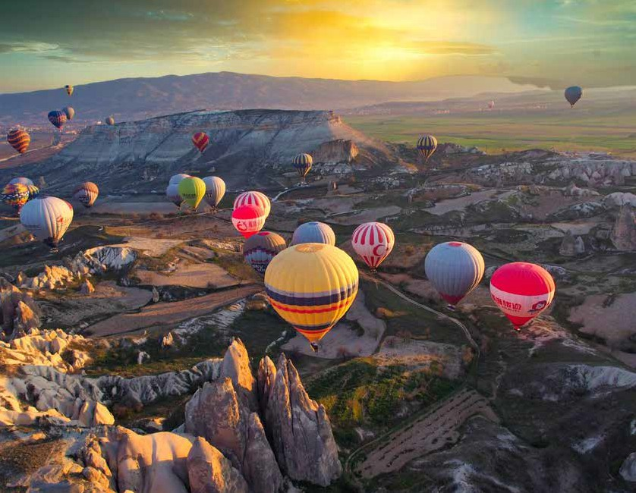
52 53

